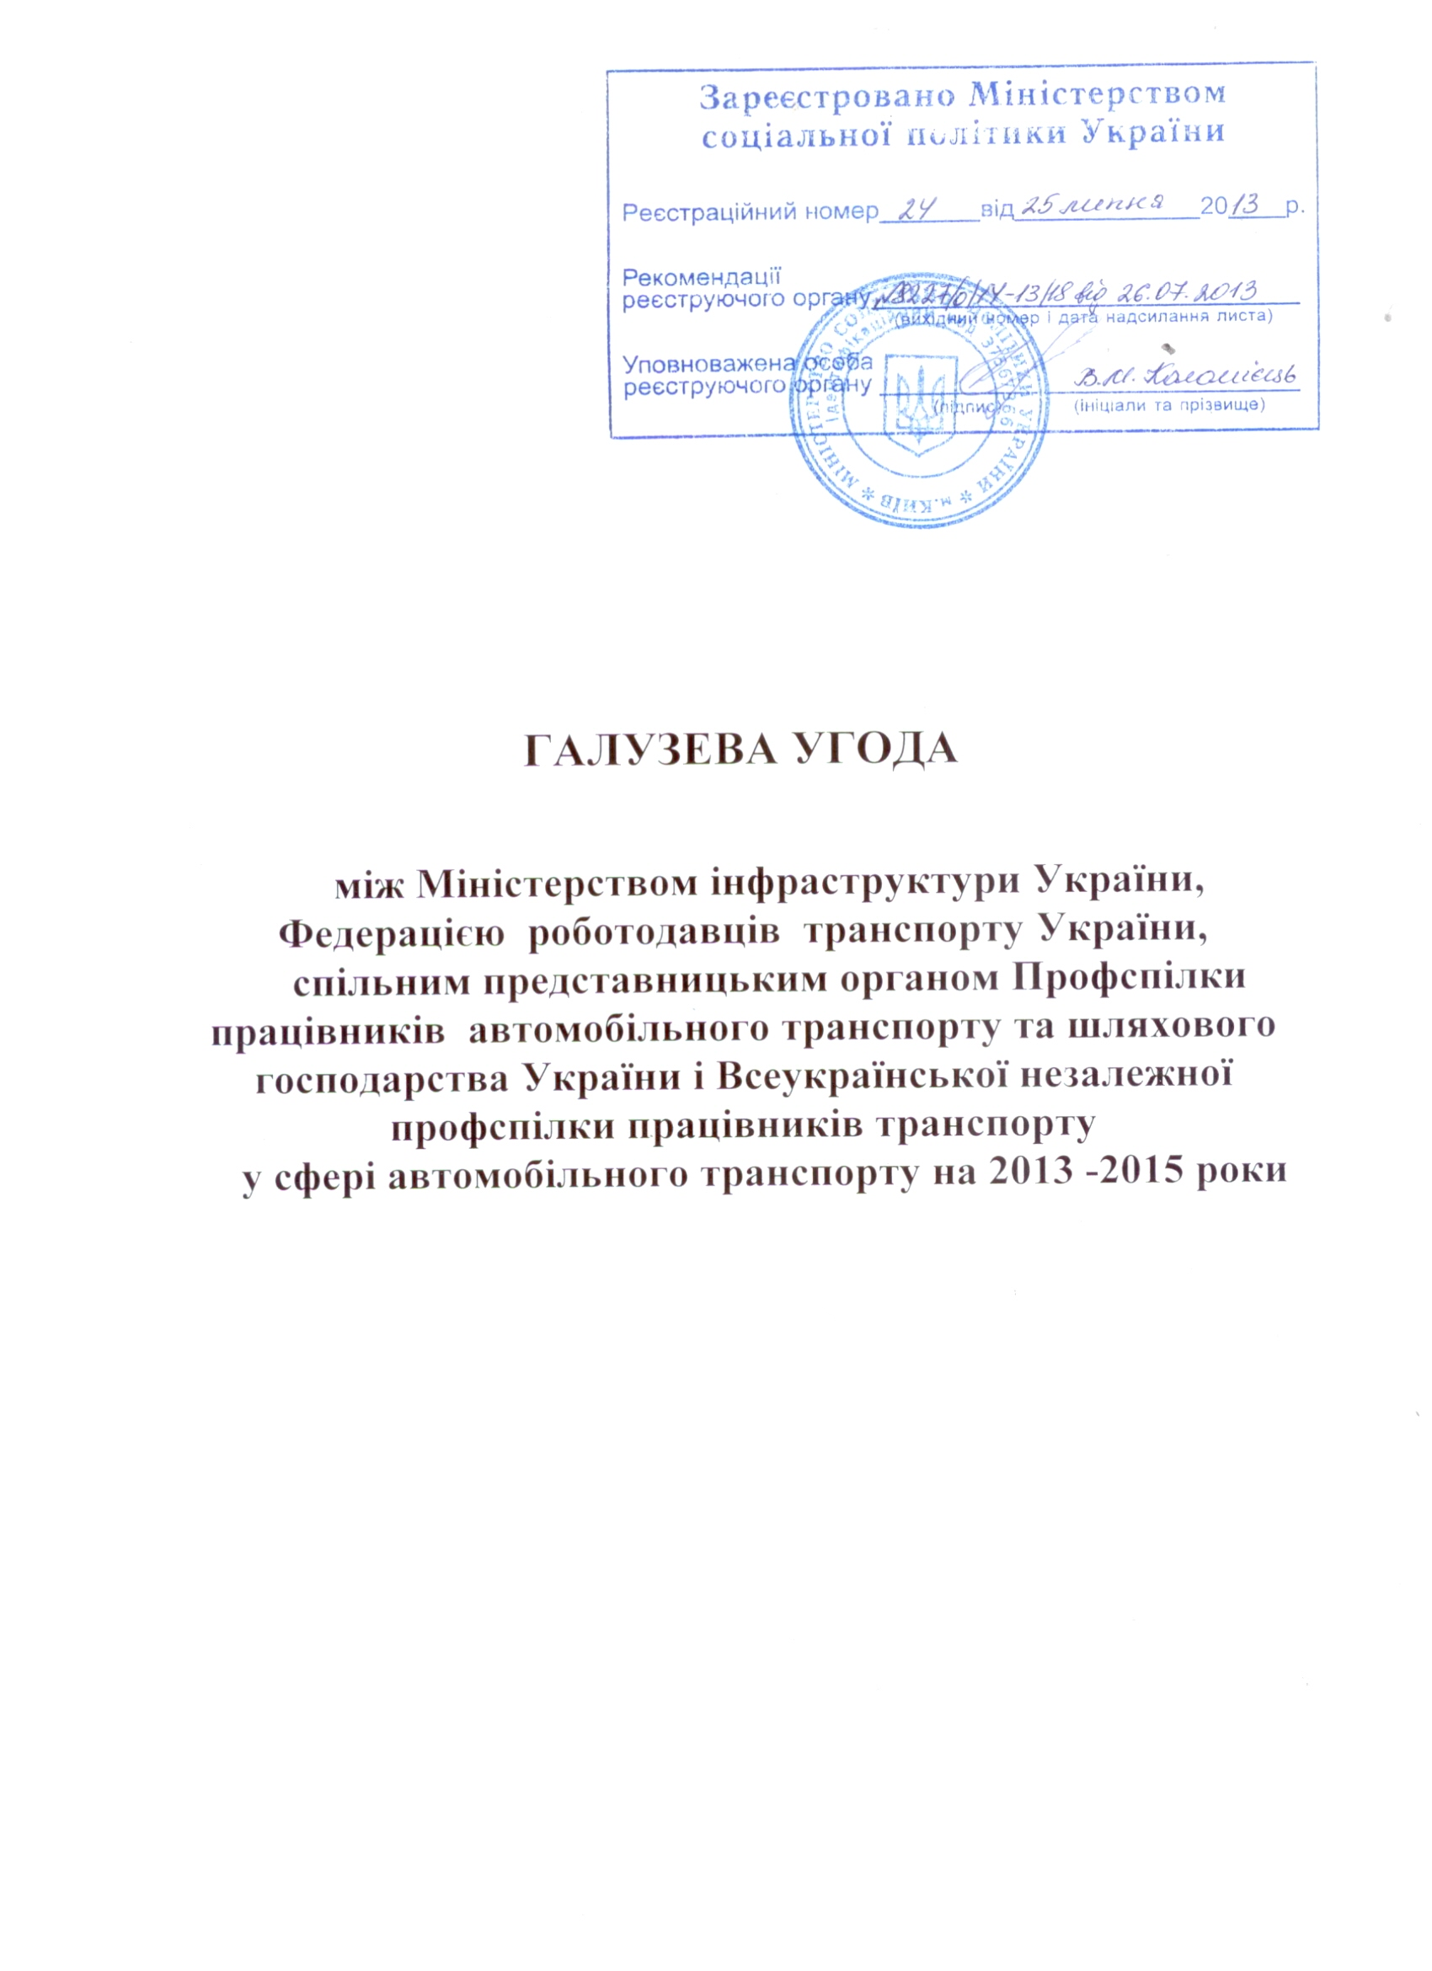

Галузева Угода
між Міністерством інфраструктури України, Федерацією роботодавців транспорту України, спільним представницьким органом Профспілки працівників автомобільного транспорту та шляхового господарства України і Всеукраїнської незалежної профспілки працівників транспорту
у сфері автомобільного транспорту на 2013 -2015 роки

1. Загальні положення

1.1. Галузеву угоду у сфері автомобільного транспорту (далі – Угода) укладено на 2013 - 2015 роки між центральним органом виконавчої влади в особі Міністерства інфраструктури України (далі – Міністерство), профспілками в особі спільного представницького органу Профспілки працівників автомобільного транспорту та шляхового господарства України і Всеукраїнської незалежної профспілки працівників транспорту (далі – Профспілки) та роботодавцями в особі Федерації роботодавців транспорту України (далі – Роботодавці), які далі разом іменуються як Сторони відповідно до вимог Законів України «Про соціальний діалог в Україні», «Про колективні договори і угоди», «Про організації роботодавців, їх об’єднання, права і гарантії їх діяльності», «Про професійні спілки, їх права та гарантії діяльності» та з метою посилення соціального захисту працівників, які перебувають у сфері дії Сторін, що підписали Угоду.
1.2. Сторони визнають повноваження і права кожної Сторони на укладання цієї Угоди і зобов'язуються вжити всіх заходів для соціально-економічного захисту прав працівників галузі.
1.3. Сторони в межах своїх повноважень після укладення Угоди є єдиними партнерами у вирішенні правових, трудових, соціально-економічних та інших питань працівників підприємств усіх форм власності, установ і організацій у сфері автомобільного транспорту (далі - Підприємства), що перебувають у сфері дії Сторін, які підписали цю Угоду відповідно до вимог чинного законодавства
1.4. До Угоди можуть вноситись зміни і доповнення лише у разі взаємної згоди Сторін. Пропозиції про зміни і доповнення подаються Сторонами у письмовій формі.
1.5. Угода є основою для розроблення та укладання колективних договорів, а її положення - обов'язковими для виконання як мінімальні гарантії для застосування і не обмежують права Підприємств у розширенні або покращенні умов двосторонніх зобов’язань колективних договорів їх прав і гарантій.

2. Строк і сфера дії положень Угоди

2.1. Угода набуває чинності з дня її підписання уповноваженими представниками Сторін і діє до укладення нової або перегляду цієї Угоди.
2.2. Угода зберігає свою чинність у випадку зміни складу, структури, найменування чи реорганізації (реструктуризації) Сторін, що її уклали.

У разі ліквідації однієї із Сторін умови Угоди залишаються обов'язковими протягом усього строку проведення ліквідації.
2.3. Жодна із Сторін, що уклали цю Угоду, не може протягом встановленого терміну її дії в односторонньому порядку припинити виконання взятих на себе зобов'язань, порушити узгоджені положення та норми.
2.4. До закінчення терміну дії Угода може бути розірвана або змінена тільки за взаємною згодою Сторін.
2.5. Положення цієї Угоди є обов'язковими для виконання і поширюються на всі Підприємства, які перебувають у сфері дії Сторін, що підписали Угоду.
2.6. Після реєстрації цієї Угоди у Міністерстві соціальної політики України роботодавці і профспілкові комітети Підприємств ведуть переговори щодо укладання колективних договорів або не пізніш як за місяць вносять зміни і доповнення до укладених колективних договорів з урахуванням положень Угоди.
2.7. За три місяці до закінчення строку дії цієї Угоди за ініціативою однієї із Сторін починаються переговори щодо укладання Угоди на наступний період.

3. Формування політики у сфері автомобільного транспорту

Міністерство зобов’язується:
3.1. Забезпечити прийняття та реалізацію завдань Державної цільової економічної програми розвитку автомобільного транспорту на період до 2015 року.
3.2. Завершити із залученням представників Роботодавців і Профспілок підготовку проекту нової редакції Закону України «Про автомобільний транспорт», узгодженої із законодавством Європейського Союзу.
Внести в ΙΙΙ кварталі 2013 року на розгляд Кабінету Міністрів України зазначений проект Закону.
3.3. Забезпечити формування та реалізацію належних заходів, спрямованих на підвищення рівня організації та управління автомобільним транспортом, прийняття нормативно-правових актів та дотримання чинного законодавства у сфері діяльності автомобільного транспорту.
Вважати першочерговим:
- вжиття заходів щодо запровадження державної підтримки для здійснення перевізниками своєчасного оновлення рухомого складу, в тому числі за рахунок встановлення нульової ставки ввізного мита, звільнення від акцизних зборів і податку на додану вартість імпорт автотягачів, що не виробляються в Україні, а також запровадження програм застосування банківських пільг, пільгового кредитування;
- здійснення заходів щодо підтримки запровадження у 2014 році на державному рівні механізму адресної допомоги (дотації) пільговим категоріям населення для забезпечення права пільгового проїзду на автобусних маршрутах загального користування;
- здійснення заходів щодо забезпечення щорічного визначення окремою статтею видатків Державного бюджету України коштів на компенсацію втрат автомобільних перевізників від перевезень пасажирів окремих пільгових категорій;
- порушення питання щодо запровадження системи відшкодування пасажирам автобусів пільгових категорій коштів, витрачених ними на проїзд у міжміському сполученні;
- вжиття заходів, зокрема законодавчих, щодо унеможливлення здійснення незаконних (нелегальних) пасажирських перевезень на автобусних маршрутах загального користування;
- недопущення використання автобусів, зареєстрованих як переобладнані з вантажних транспортних засобів (крім приміських маршрутів, що не виходять за межі району);
- запровадження порядку регулювання тарифів на міських та приміських автобусних маршрутах загального користування (шляхом внесення змін до наказу Мінтрансзв'язку України від 17.11.2009 № 1175 «Про затвердження Методики розрахунку тарифів на послуги пасажирського автомобільного транспорту» та до Постанови Кабінету Міністрів України від 25.12.1996 № 1548 «Про встановлення повноважень органів виконавчої влади та виконавчих органів міських рад щодо регулювання цін (тарифів)»;
- вдосконалення системи допуску перевізників до обслуговування автобусних маршрутів загального користування;
- ініціювання розгляду питання перед центральними органами влади щодо компенсації автоперевізникам витрат на перевезення пасажирів на збиткових маршрутах;
- вжиття заходів щодо збереження об’єктивних умов ефективної співпраці автобусних станцій та перевізників;
- вжиття заходів щодо діяльності пасажирських автоперевізників, що застосовують загальну систему оподаткування.
3.4. Вдосконалити процедуру розподілу та видачі одноразових дозволів та багаторазових дозволів Європейської конференції Міністрів транспорту (далі – ЄКМТ) для здійснення міжнародних автомобільних перевезень вантажів територіями іноземних держав, в тому числі шляхом оновлення порядку оформлення, видачі, використання, обліку та звітності дозволів ЄКМТ, введення в дію з 2014 року електронної системи бронювання разових дозволів через мережу Інтернет. Вжиття заходів щодо визнання протоколу обов’язкового технічного контролю як альтернативи Міжнародному сертифікату технічного огляду.
3.5. Забезпечити єдині принципи організації системи підвищення професійної компетентності водіїв, фахівців, що здійснюють надання послуг з перевезення пасажирів, вантажів автотранспортними засобами.
3.6. Залучати представників Сторін до участі у розробці законодавчих і нормативно-правових актів у сфері автомобільного транспорту з питань, що стосуються трудових відносин, оплати праці, охорони праці, соціального захисту та безпеки руху.
3.7. Передбачати участь уповноважених представників Роботодавців та Профспілок в підсумкових засіданнях Колегії Міністерства та на окремих засіданнях і нарадах, пов’язаних з вирішенням питань діяльності автомобільного транспорту, стану безпеки руху, охорони праці на виробництві і вживати відповідних заходів щодо поліпшення становища з цих питань.

4. Мінімальні гарантії в оплаті праці та компенсації.

Сторони домовились:
4.1. Оплата праці працівників у сфері автомобільного транспорту здійснюється на підставі актів чинного законодавства України, цієї Угоди та колективних договорів, діючих на Підприємствах.
4.2. Встановити тарифну ставку робітника 1 розряду за повністю виконану місячну норму часу в нормальних умовах праці у розмірі 120 % мінімальної заробітної плати, встановленої законодавством України.
Встановити Підприємствам у сфері автомобільного транспорту коефіцієнти співвідношень тарифних ставок та посадових окладів, які розраховані на основі розміру місячної тарифної ставки (окладу) робітника 1 розряду (Додаток 1).
При зміні законодавчо визначеної мінімальної заробітної плати, Підприємство самостійно проводить зміни тарифних ставок і посадових окладів працівників із збереженням міжкваліфікаційних (міжпосадових) співвідношень та забезпечує своєчасне внесення їх до колективних договорів з урахуванням динаміки виробничих показників та наявності фінансових ресурсів.
4.3. Визначені Угодою міжкваліфікаційні (міжпосадові) співвідношення в оплаті праці є обов’язковими для застосування Підприємствами.
4.4. Доплата за роботу у важких і шкідливих, особливо важких і особливо шкідливих умовах праці здійснюється відповідно до статті 100 Кодексу законів про працю України та за результатами атестації робочих місць згідно з Додатком 2.
До затвердження Переліку робіт з важкими та шкідливими, особливо важкими та особливо шкідливими умовами праці, на яких встановлюється підвищена оплата праці, встановлення доплат на роботах, передбачених пунктом 4 Додатка № 2 до Угоди, може здійснюватись за рахунок власних коштів підприємств.
4.5. Оплату часу простою не з вини працівника, якщо працівник попередив свого керівника про початок простою, здійснювати в розмірі тарифної ставки (посадового окладу), у тому числі дві третини за рахунок валових витрат. Одну третину - за рахунок власних коштів, що залишаються на Підприємстві, якщо це передбачено у колективному договорі.
4.6. Порядок нарахування і виплати надбавок до тарифних ставок і посадових окладів працівникам, робота яких постійно проводиться у дорозі
або має роз’їзний характер, здійснюється відповідно до постанов Кабінету Міністрів України від 31.03.1999 № 490 «Про надбавки (польове забезпечення) до тарифних ставок і посадових окладів працівників, направлених для виконання монтажних, налагоджувальних, ремонтних і будівельних робіт, та працівників, робота яких виконується вахтовим методом, постійно проводиться в дорозі або має роз'їзний (пересувний) характер» та від 02.02.2011 № 98 «Про суми та склад витрат на відрядження державних службовців, а також інших осіб, що направляються у відрядження підприємствами, установами та організаціями, які повністю або частково утримуються (фінансуються) за рахунок бюджетних коштів».

5. Забезпечення умов і охорони праці

Сторони домовились:
5.1.Розробити та затвердити в Ι півріччі 2013 року Галузеву програму підвищення рівня безпеки дорожнього руху.
5.2. Створити умови для розвитку пунктів автотранспортного сервісу в межах Державної мережі автомобільних доріг для забезпечення місць належного відпочинку водіям ( передбаченого нормами тривалості робочого часу і часу відпочинку водіїв колісних транспортних засобів).
5.3. Залучати з числа представників виборних профспілкових органів, уповноважених найманими працівниками, осіб з питань охорони праці до профілактичної роботи з охорони праці (у тому числі комплексних, цільових перевірок) спільно з посадовими особами та спеціалістами підприємства, членами комісії з охорони праці зі збереженням за ними середнього заробітку під час зазначеної роботи.
5.4. Здійснювати в межах компетенції контроль за додержанням нормативно – правових актів з питань охорони праці, створенням безпечних і нешкідливих умов праці і належного виробничого побуту.

6. Роботодавці i Профспілки зобов’язуються:

6.1. Забезпечити своєчасне проведення колективних переговорів, укладання колективних договорів або внесення до них змін і доповнень та виконання зобов’язань за укладеними колдоговорами згідно з Законом України «Про колективні договори і угоди» та з положеннями цієї Угоди.
6.2. Здійснювати співпрацю під час діяльності Роботодавців та Профспілок щодо виконання зобов’язань за цією Угодою.
6.3. Здійснювати заходи щодо збалансування попиту і пропозиції робочої сили, запобігання масовому безробіттю шляхом сприяння створенню нових робочих місць, забезпечення раціональної структури зайнятості населення.
6.4. Брати участь у формуванні та реалізації соціально-економічної політики у сфері автомобільного транспорту.
6.5. Здійснювати контроль на Підприємствах за:
- додержанням трудового законодавства, в тому числі за виконанням договірних гарантій з оплати праці та своєчасністю виплати заробітної плати;
- додержанням законодавства з охорони праці, належних виробничих та санітарно-побутових умов, забезпечення працівників спецодягом, спецвзуттям, іншими засобами індивідуального та колективного захисту та вносити відповідні подання керівникам Підприємств.
6.6. Сприяти забезпеченню додержання трудової дисципліни на Підприємствах, що перебувають у сфері дії Сторін.
6.7. Сприяти впровадженню обов’язкового особистого страхування від нещасних випадків на транспорті водіїв автомобілів Підприємств та працівників, які безпосередньо зайняті на транспортних перевезеннях, у відповідності із постановою Кабінету Міністрів України від 14.01.1996 № 959.
6.8. Сприяти запровадженню заходів щодо запобігання на Підприємствах масовим звільненням працюючих.

7. Сторони домовилися:
7.1. Забезпечити постійний обмін інформацією про виконання умов Угоди, стан справ у сфері автомобільного транспорту.
7.2. Сприяти діяльності Профспілок у реалізації їх статутної діяльності.
7.3. Сприяти Підприємствам в організації роботи ліцензованого автотранспорту, наданні якісних послуг з автоперевезення пасажирів та вантажів, додержанні прав та інтересів працівників, підвищенні їх рівня оплати праці.
7.4. Конфліктні ситуації, спірні питання, що виникають на галузевому рівні, вирішувати шляхом переговорів, прийняття компромісних рішень, у випадку їх виникнення прагнути врегулювати спори без зупинки виробництва шляхом переговорів і примирних процедур у порядку, визначеному законодавством.
7.5. Сприяти Підприємствам у проведенні колективних переговорів, дотриманню умов, передбачених Законом України «Про колективні договори і угоди», положень цієї Угоди.
7.6. Сприяти розробці і запровадженню заходів роботодавцями разом з профспілковими комітетами щодо запобігання на Підприємствах масовим, більше ніж 8 відсотків, звільненням працюючих з ініціативи власника або уповноваженого ним органу.
7.7. Щорічно здійснювати заходи по проведенню Дня автомобіліста і дорожника, 26 - квітня Річниці Чорнобильської катастрофи та 14 грудня - Дня вшанування учасників ліквідації аварії на Чорнобильській атомній електростанції.
8. Сторони рекомендують Підприємствам

8.1. Здійснювати заходи щодо поліпшення стану соціально-трудових відносин на підприємствах, запобіганню виникненню колективних трудових конфліктів.
8.2. Забезпечити своєчасне проведення колективних переговорів, укладання колективних договорів, удосконалюючи оплату праці, її організацію та нормування та забезпечити на Підприємствах виконання умов
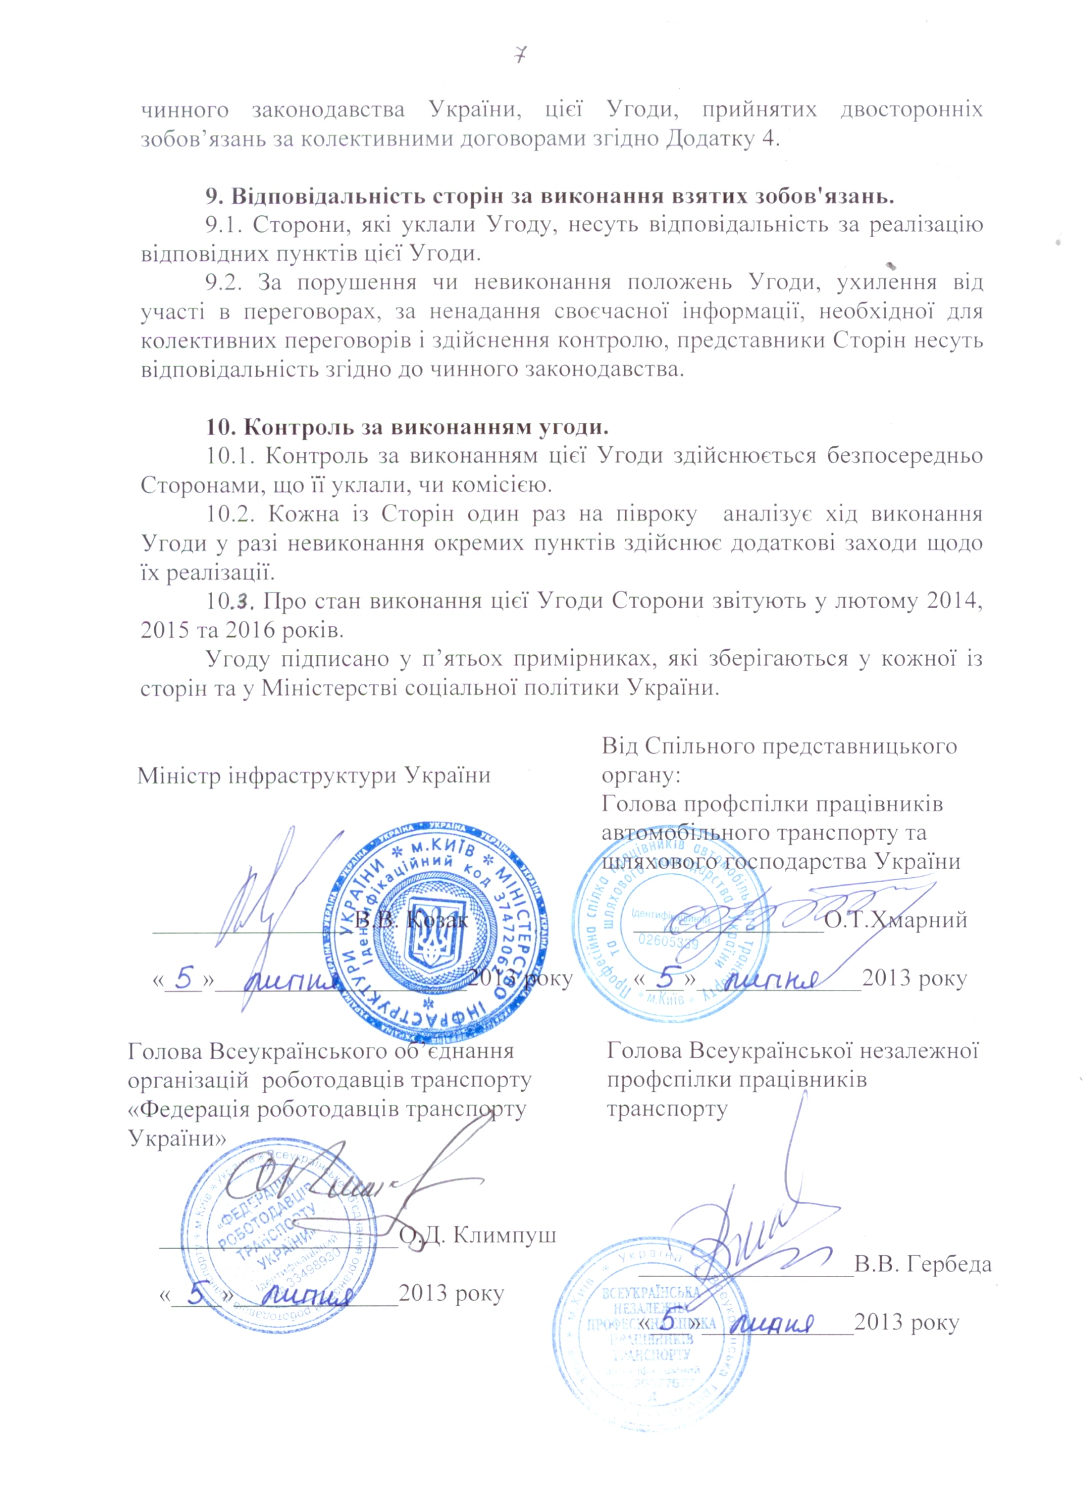

Додаток 2
до Угоди 2013-2015 роки

П Е Р Е Л I К
та розміри доплат i надбавок до тарифних
ставок i посадових окладів працівників Підприємств

Доплати і надбавки | Розміри доплат і надбавок
1 | 2
Доплати:  За суміщення професій (посад) | доплати одному працівнику максимальними розмірами не обмежуються і визначаються наявністю одержаної економії за тарифними ставками і окладами суміщуваних працівників.
За розширення зони обслуговування або збільшення обсягу робіт | доплати одному працівнику максимальними розмірами не обмежуються і визначаються наявністю одержаної економії за тарифними ставками і окладами, які могли б виплачуватись за умови нормативної чисельності працівників.
За виконання обов’язків тимча-сово відсутнього працівника | до 100 відсотків тарифної ставки (окладу) відсутнього працівника.
За роботу у важких i шкідливих та особливо важких і особливо шкідливих умовах праці | за роботу у важких і шкідливих умовах праці  4, 8, 12 відсотків;  за роботу в особливо важких i особливо шкідливих умовах праці 16, 20, 24 відсотків тарифної ставки (посадового окладу).
За інтенсивність праці | до 12 відсотків тарифної ставки, окладу.
За роботу в нічний час | до 40 відсотків годинної тарифної ставки (окладу, посадового окладу) за кожну годину роботи в цей час але не менше 35 відсотків
За роботу у вечірній час - з 18 до 22 години (при багатозмінному режимі роботи) | 20 відсотків годинної тарифної ставки (окладу, посадового окладу) за кожну годину роботи в цей час
На період освоєння нових норм трудових затрат | підвищення відрядних розцінок до 20 відсотків, підвищення тарифних ставок до 10 відсотків.
За керівництво бригадою (бригадиру, не звільненому від основної роботи) | доплати диференціюються залежно від кількості робітників у бригаді (до 10, понад 10, понад 25 осіб) і встановлюються у розмірі 20, 40 і 60 відсотків тарифної ставки розряду, присвоєного бригадиру. Ланковим при чисельності ланки більше 5 осіб встановлюється доплата в розмірі до 50 відсотків відповідної доплати бригадиру.
За розривний графік роботи водіїв, кондукторів автобусів,  диспетчерів | до 30 відсотків тарифної ставки (окладу), відрядної заробітної плати за відпрацьований час у разі, коли робоча зміна розділена на частини з перервою більше двох годин без врахування часу обідньої перерви та за їх згодою.
За роботу з ненормованим робочим днем водіям автобусів, легкових автомобілів, автомобілів експедицій i вишукувальних партій | до 25 відсотків тарифної ставки (окладу) за відпрацьований час.
Надбавки:  За високу професійну майстерність (робітникам) | диференційовані надбавки до тарифних ставок робітників:  для робітників ІІІ розряду -12%;  IV розряду -16%;  V розряду -20%;  VI і вищих розрядів -24%.
За класність водіям легкових і вантажних автомобілів, автобусів | водіям І класу – 25%,  водіям ІІ класу – 10%  встановленої тарифної ставки за відпрацьований час водієм.
За високі досягнення у праці (керівникам, професіоналам, фахівцям та технічним службовцям) | до 50 відсотків посадового окладу.
За виконання особливо важливої роботи на певний термін | до 50 відсотків, посадового окладу, тарифної ставки, окладу.

Працівникам, нагородженим Почесною грамотою Кабінету Міністрів України виплачується одноразова винагорода.

Рекомендується: за рахунок власних коштів встановлювати доплати до посадового окладу:
- за почесне звання “Заслужений” – до 20%;
- електротехнічним працівникам за наявність групи з електробезпеки
4 група вище 1000В – 10%,
5 група вище 1000В – 25%;

- за науковий ступінь кандидата або доктора наук з відповідної спеціальності – у розмірі 15 % і 20 % посадового окладу працівникам, якщо їх діяльність збігається за профілем з науковим ступенем;
- за знання та використання у роботі іноземної мови:
однієї європейської – 10 %,
однієї східної, угро-фінської або африканської – 15 %
двох і більше мов 25 % посадового окладу”.

Примітки:

1. Виплати понад розміри, встановлені у даному переліку, можуть здійснюватись за рахунок прибутку, що залишається у розпорядженні Підприємства.

2. Всі інші види надбавок i доплат та їх розміри, встановлюються Підприємством самостійно на умовах, передбачених колективними договорами, виплачуються за рахунок прибутку, що залишається у розпорядженні Підприємства.

Додаток 3
до Угоди 2013-2015 роки

Орієнтовний перелік професій і посад працівників з ненормованим робочим днем, яким надається додаткова відпустка за особливий характер праці до 7 календарних днів

1. Керівники організацій Підприємств та їх відокремлених підрозділів, заступники керівників, головні інженери, головні бухгалтери.
2. Начальники (завідувачі) відділів, груп, секторів, бюро, цехів, дільниць, експедицій, партій, лабораторій, господарств (виробництв), змін, бригад, охорони, баз та їх заступники.
3. Головні, провідні, рядові: фахівці, інженери, інженери-проектувальники, інженери-електроніки, механіки, енергетики, диспетчери, конструктори, технологи, архітектори, економісти, бухгалтери, бухгалтери-ревізори, юрисконсульти, психологи, соціологи, лаборанти, нормувальники, товарознавці, інспектори, інструктори, експедитори, методисти, обліковці, архіваріуси, техніки.
Наукові співробітники, учені секретарі.
Виконавці робіт, майстри.
4. Завідувачі: канцелярій, складів, кабінетів, бібліотек, архівів, фотолабораторій, друкарських і копіювально-розмножувальних бюро, майстерень, їдалень, клубів та їх заступники.
5. Касири, інкасатори, табельники, копіювальники, коректори, діловоди, нарядники, креслярі, бібліотекарі, секретарі, художники всіх спеціальностей.
Адміністратори, коменданти, комірники, кастелянки, гардеробники, вихователі, тренери, спортсмени, інструктори.
6. Водії автотранспортних засобів (автомобілів (легкових), автобусів, мікроавтобусів), що обслуговують своє підприємство, організацію.
Перелік професій і посад, до яких застосовується ненормований робочий день та конкретна тривалість щорічної додаткової відпустки, визначається колективним договором.

Додаток 4
до Угоди 2013-2015 рік

Рекомендації
Сторін щодо включення двосторонніх зобов’язань до колективних договорів Підприємств.

1. Мінімальні гарантії в оплаті праці та компенсації.

1.1. Виплату заробітної плати здійснювати регулярно в робочі дні у строки, встановлені колективним договором, погодженим з виборним органом первинної профспілкової організації, але не рідше двох разів на місяць через проміжок часу, що не перевищує шістнадцяти календарних днів, та не пізніше семи днів після закінчення періоду, за який здійснюється виплата.
Розмір заробітної плати за першу половину місяця визначається колективним договором, але не менше оплати за фактично відпрацьований час з розрахунку тарифної ставки (посадового окладу) працівника.
1.2. У разі затримки виплати заробітної плати працівникам надавати на вимогу профспілки інформацію про наявність коштів на рахунках підприємства відповідно до статті 45 Закону України "Про професійні спілки, їх права та гарантії діяльності", а на вимогу працівника – відомості про нараховану і невиплачену йому заробітну плату відповідно до статті 31 Закону України "Про оплату праці".
1.3. Збільшення розміру тарифних ставок і посадових окладів понад встановлені у додатку 1 цієї Угоди можливо при наявності коштів, але не застосовується на Підприємствах, де має місце заборгованість з виплати заробітної плати.
1.4. Порядок нарахування і виплати надбавок до тарифних ставок і посадових окладів працівникам, робота яких постійно проводиться у дорозі або має роз’їзний характер здійснюється відповідно до постанов Кабінету Міністрів України від 31.03.1999 № 490 «Про надбавки (польове забезпечення) до тарифних ставок і посадових окладів працівників, направлених для виконання монтажних, налагоджувальних, ремонтних і будівельних робіт, та працівників, робота яких виконується вахтовим методом, постійно проводиться в дорозі або має роз'їзний (пересувний) характер» та від 02.02.2011 № 98 «Про суми та склад витрат на відрядження державних службовців, а також інших осіб, що направляються у відрядження підприємствами, установами та організаціями, які повністю або частково утримуються (фінансуються) за рахунок бюджетних коштів».
1. 5. Запровадження, зміна і перегляд норм праці на Підприємствах проводиться власником або уповноваженим ним органом за погодженням з профспілковим комітетом Підприємства. При цьому обов’язковим є економічне обґрунтування пропонованих норм виробітку і умов оплати праці. Про нові або зміну діючих умов праці в бік погіршення власник або уповноважений ним орган повинен повідомити працівника не пізніш як за два місяця до запровадження.
1.6. На період подолання фінансових труднощів розміри мінімальних тарифних ставок (окладів) у колективних договорах окремих підприємств можуть бути нижчими від норм, визначених цією Угодою, але не нижче від державних норм і гарантій в оплаті праці і не більше як на шість місяців, можуть застосовуватися лише тимчасово, за погодженням з профспілковим комітетом та з подальшим інформуванням трудового колективу.
1.7. Забезпечити участь представників Профспілок у роботі комісій по розслідуванню причин кожного нещасного випадку з працівниками Підприємств, опрацюванню заходів щодо їх попередження.
1.8. Залучати Профспілки під час процесу погашення боргів із заробітної плати, інших соціальних виплат у випадку банкрутства Підприємства.
1.9. За рахунок власних коштів Підприємств можуть передбачатися доплати до пенсій, грошова та інша допомога, торговельно-побутового обслуговування, медичного і санаторно-курортного лікування за умови наявних фінансових ресурсів.

2. Регулювання трудових відносин,режиму праці та відпочинку.

2.1. Запроваджувати тривалість робочого часу для осіб, які мають дітей віком до 14 років або дитину-інваліда, на одну годину на тиждень менше встановленої тривалості із збереженням розміру заробітної плати.
2.2. Колективним договором можуть встановлюватися менші норми тривалості робочого часу, а також збільшуватись тривалість оплачуваних щорічної основної, додаткових і соціальних відпусток порівняно з чинним законодавством за рахунок прибутку Підприємства.
2.3. Черговість надання відпусток визначається графіками, які затверджуються власником або уповноваженим ним органом за погодженням з профспілковим комітетом на початку року і доводяться до відома усіх працівників. Графіки повинні враховувати інтереси як виробництва, так і працівників.
2.4. Додаткові відпустки працівникам з ненормованим робочим днем тривалістю до 7 днів надаються згідно з переліками професій і посад, визначених колективними договорами. Орієнтовний перелік професій і посад працівників з ненормованим робочим днем, яким надається додаткова відпустка за особливий характер праці до 7 календарних днів, визначено у додатку 3 цієї Угоди. Конкретна тривалість зазначених відпусток встановлюється в колективному договорі.
2.5. Щорічні додаткові відпустки надавати працівникам у відповідності до Списків виробництв, робіт, цехів, професій і посад, зайнятість працівників в яких дає право на щорічні додаткові відпустки за роботу із шкідливими і важкими умовами праці та за особливий характер праці, затверджени постановою Кабінету Міністрів України від 17.11.1997 № 1290 (додатки 1 і 2 у редакції постанови Кабінету Міністрів України від 13.05.2003 № 679).
Конкретна тривалість щорічних додаткових відпусток встановлюється колективним або трудовим договором: за роботу із шкідливими і важкими умовами праці залежно від результатів атестації робочих місць та часу зайнятості працівника в цих умовах, а відпусток за особливий характер праці залежно від часу зайнятості працівника в цих умовах.
2.6. Відпустки без збереження заробітної плати надавати у порядку, визначеному статтями 25 і 26 Закону України «Про відпустки».
2.7. Норми тривалості робочого часу і відпочинку для різних категорій працівників Підприємств не можуть погіршувати чинне законодавство.
Надурочні роботи застосовуються лише у випадках, передбачених чинним законодавством.
2.8. Включати у визначеному законодавством та колективними договорами порядку представників профспілок до складу комісій з питань приватизації, реструктуризації, реорганізації та ліквідації суб'єктів господарювання.
2.9. Здійснювати заходи щодо вдосконалення системи підготовки, перепідготовки і підвищення кваліфікації кадрів, поширення професійних знань та досвіду.
2.10. Забезпечувати періодичність підвищення кваліфікації працівників не рідше ніж один раз на 5 років та розмір витрат коштів на ці цілі відповідно до потреб виробництва та вимог актів законодавства.
2.11. Забезпечувати рівні права та можливості чоловіків і жінок при наймі на роботу і доступу до вакантних робочих місць.
2.12. За участю представників профспілок розглядати плани санації збиткових підприємств у частині соціально-трудових відносин.
2.13. Здійснювати контроль за додержанням законодавства про працю щодо реалізації права ветеранів праці на використання щорічної відпустки у зручний для них час та на відпустку без збереження заробітної плати строком до двох тижнів на рік.
2.14. Відраховувати кошти первинним профспілковим організаціям на культурно-масову, фізкультурну і оздоровчу роботу в розмірах, передбачених колективними договором і угодами, але не менше ніж 0,3 відсотка фонду оплати праці з віднесенням цих сум на валові витрати, а у бюджетній сфері – за рахунок виділення додаткових бюджетних асигнувань.
2.15. Щорічно здійснювати заходи по проведенню 28 квітня Дня охорони праці, визначеного Указом Президента України від 18.08.2006 № 685.
2.16. Щорічно здійснювати заходи по проведенню Дня автомобіліста і дорожника та 26 квітня Річниці Чорнобильської катастрофи та 14 грудня Дня вшанування учасників ліквідації аварії на Чорнобильські атомній електростанції.
2.17. На період дії Угоди i за умови її виконання Сторонами, трудові колективи утримуються від проведення акцій i страйків.
2.18. Відраховувати кошти первинним профспілковим організаціям на культурно-масову, фізкультурну і оздоровчу роботу в розмірах, передбачених колективними договором і угодами, але не менше ніж 0,3 відсотка фонду оплати праці з віднесенням цих сум на валові витрати, а у бюджетній сфері – за рахунок виділення додаткових бюджетних асигнувань.

2.19. Вживати заходи щодо запобігання поширенню епідемії ВІЛ/СНІД у виробничому середовищі

3. Забезпечення умов охорони праці.

3.1. Суми витрат з охорони праці, що належать до валових витрат юридичної чи фізичної особи, яка відповідно до законодавства використовує найману працю, визначаються згідно з переліком заходів та засобів з охорони праці, витрати на здійснення та придбання яких включаються до витрат, затвердженим постановою Кабінету Міністрів України від 27.06.2003 № 994.
Для підприємств, незалежно від форм власності, або фізичних осіб, які відповідно до законодавства використовують найману працю, витрати на охорону праці встановити на рівні не менше 0,5 відсотка від фонду оплати праці за попередній рік.
3.2. Забезпечувати страхування працівників відповідно до Закону України "Про загальнообов'язкове державне соціальне страхування від нещасного випадку на виробництві та професійного захворювання, які спричинили втрату працездатності".
Надавати допомогу потерпілому на виробництві в оформленні та отриманні документів, які підтверджують право на відшкодування шкоди за нещасний випадок, профзахворювання. Підприємства забезпечують своєчасне проведення атестації робочих місць працівників, зайнятих у шкідливих і важких умовах праці, для встановлення їх прав на пільгове пенсійне забезпечення та інші пільги і компенсації, а також для розроблення заходів щодо поліпшення умов праці та оздоровлення працівників, про що інформують їх не пізніше як за два місяці до дня запровадження.
3.3. Підприємства, за рахунок власних коштів та в порядку, визначеному колективним договором, здійснюють виплату одноразової допомоги та інших додаткових виплат потерпілим від нещасних випадків на виробництві, з тимчасовою втратою працездатності.

4. Гарантії прав профспілки.

4.1. Всебічно сприяти діяльності Профспілок.
4.2. Надавати безкоштовно виборним профспілковим органам службові приміщення з опаленням та освітленням, засоби зв'язку, транспорту та інші необхідні умови для їх ефективної праці, у порядку передбаченому колективним договором в межах наявних фінансових ресурсів.
4.3. Надавати інформацію з питань, що стосується соціально-економічних прав та інтересів працівників підприємства.
4.4. Вживає можливих заходів, направлених на проведення культурно-освітньої, оздоровчої, фізкультурної та спортивної роботи серед працівників Підприємств та членів їх сімей в межах наявних фінансових ресурсів.
4.5. З метою здійснення громадського контролю за виплатою заробітної плати, додержанням законодавства про працю та про охорону праці, створенням безпечних і нешкідливих умов праці, належних виробничих та

санітарно-побутових умов забезпечувати представникам Профспілок право безперешкодного відвідування Підприємств.
4.6. У разі затримки виплати заробітної плати, на вимогу виборних профспілкових органів надавати їм інформацію про наявність коштів на рахунках Підприємства.
4.7. Працівникам підприємства, обраним до складу виборних профспілкових органів, надавати можливість здійснення їх повноважень.
4.8. Зміну умов трудового договору, оплати праці, притягнення до дисциплінарної відповідальності працівників, які є членами виборних профспілкових органів, допускати лише за попередньою згодою виборного профспілкового органу, членом якого вони є.
4.9. Членам виборних профспілкових органів, не звільненим від своїх виробничих чи службових обов'язків, надавати на умовах, передбачених колективним договором, вільний від роботи час із збереженням середньої заробітної плати для участі в консультаціях і переговорах, виконання інших громадських обов'язків в інтересах трудового колективу, а також на час участі в роботі виборних профспілкових органів, але не менше як 2 години на тиждень.
4.10. За працівниками, обраними до складу виборних органів профспілкової організації, що діє на підприємстві, зберігати соціальні пільги та заохочення, встановлені для інших працівників за місцем роботи відповідно до законодавства. Підприємство за рахунок власних коштів надає цим працівникам додаткові пільги, якщо це передбачено колективним договором.
4.11. Профспілковим працівникам, звільненим з роботи внаслідок їх обрання на виборні профспілкові посади, після закінчення терміну їх повноважень надавати попередню роботу (посаду) або за згодою працівника іншу рівноцінну роботу (посаду).
4.12. За наявності письмових заяв працівників, які є членами профспілки, щомісячно і безоплатно утримувати із заробітної плати та перераховує на рахунок профспілки членські профспілкові внески працівників відповідно до укладеного колективного договору чи окремої угоди в терміни, визначені цим договором. Роботодавець не має права затримувати перерахування зазначених коштів.

